**SIMPOSIO INTERNACIONAL DE CONSTRUCCIONES**

**Formulación de morteros expansivos en base a aditivos de base calcárea y cemento ternario con arcilla calcinada y caliza**

***Formulation of expansive mortars based on calcareous-based additives and ternary cement with calcined clay and limestone***

**Dra. Arq. Dania Betancourt-Cura,1 Dr. C. Fernando Martirena-Hernandez.2**

1. Dra. Arq. Dania Betancourt-Cura, Departamento de Ingeniería Civil, Facultad de Construcciones, Universidad Central de Las Villas. Cuba. Email: [daniab@uclv.edu.cu](mailto:daniab@uclv.edu.cu).
2. Dr. C. Fernando Martirena-Hernández, Director del CIDEM, Facultad de Construcciones, Universidad Central de Las Villas. Cuba. Email: [f.martirena@enet.cu](mailto:f.martirena@enet.cu).

**Resumen.**

El presente trabajo versa sobre la evaluación de la adición de un aditivo expansor de base calcárea en formulaciones de morteros tipo III, constituidos por cemento Portland, LC2 y polvo de piedra como árido, para obtener morteros expansivos. El diseño de experimento se realizó con el fin de evaluar la influencia del aditivo expansor de base calcárea a morteros de albañilería con adición mineral LC2, siguiendo los criterios establecidos en la NC 175:2018 “Morteros de albañilería- especificaciones”.

El trabajo incluyó la evaluación de adiciones de 2%, 4% y 7% del peso del aglomerante en aditivo sobre la resistencia a compresión y la expansión de los morteros formulados. Los resultados de los ensayos realizados mostraron que, la resistencia a la compresión de las muestras a los 28 días, son superiores a los 5,2 MPa exigidos por la NC 175:2018. A medida que aumenta la adición del aditivo expansor de base calcárea, disminuye la resistencia a la compresión del mortero, indicando una influencia sobre la hidratación del cemento y el impacto del incremento de la relación agua/cemento.

Los morteros sin aditivo expansor muestran la retracción típica que se espera del empleo de cemento. Adiciones mínimas, en este caso de un 2% del peso aglomerante, ya provocan deformaciones en el mismo orden de las de referencia (obtenidas de referencias internacionales), sobre el 0.12%. La adición del 4% del peso de aglomerante provoca deformaciones en el orden del 0.18%, que en este caso se consideran las deseadas.

**Abstract.**

The present work deals with the evaluation of the addition of a calcareous-based expansive additive in formulations of type III mortars, consisting of Portland cement, LC2 and stone powder as aggregate, to obtain expansive mortars. The design of the experiment was carried out in order to evaluate the influence of the calcareous-based expansive additive on masonry mortars with mineral addition LC2, following the criteria established in NC 175: 2018 "Masonry mortars - specifications".

The work included the evaluation of additions of 2%, 4% and 7% of the weight of the binder in additive on the compressive strength and expansion of the formulated mortars. The results of the tests carried out showed that the compressive strength of the samples at 28 days is higher than the 5.2 MPa required by NC 175: 2018. As the addition of the calcareous-based expander additive increases, the compressive strength of the mortar decreases, indicating an influence on the hydration of the cement and the impact of the increase in the water / cement ratio.

Mortars without expansion additive show the typical shrinkage expected from the use of cement. Minimal additions, in this case of 2% of the binder weight, already cause deformations in the same order as the reference ones (obtained from international references), over 0.12%. The addition of 4% by weight of binder causes deformations in the order of 0.18%, which in this case are considered the desired ones.

The sample that yielded the best results in the Compressive Strength and Retraction Channel tests is M-2 for a 4% addition of calcareous-based expander additive, reaching a Compressive Strength of 6.75 MPa at 28 days and the highest expansion value at 24 hours. This is, therefore, the recommended dose in the formulation of the expansive mortar for channel joints.

**Palabras Clave:** Mortero expansivo; Cemento ternario; Aditivo expansor; Juntas de canales.

***Keywords:*** *Expansive mortars*; *Ternary cement; Expansive additive; Channel joints*

**Introducción.**

El instituto Nacional de Recursos Hidráulicos (INRH) cuenta en la actualidad con un entramado de canales a lo largo de todo el país, que garantizan el riego de los productos agrícolas fundamentalmente del arroz. Dichos canales se encuentran hoy en franco deterioro, sobre todo las juntas de dilatación. Para reparar estos y en específico dichas juntas, se necesita de morteros expansivos, para ello el país tendría que importar toda una gama de productos que hoy se producen y comercializan en el mudo con estos fines.

La situación económica del país demanda urgentemente la sustitución de importaciones y la producción en frontera en este caso de morteros expansivos con materias primas nacionales que permitan la reparación de dichos canales.

Este trabajo investigativo evaluó en formulaciones de morteros tipo III, constituidos por cemento Portland, LC2 y polvo de piedra como árido, la adición de un aditivo expansor de base calcárea para obtener morteros expansivos.

El trabajo incluyo la validación de una propuesta de aditivo expansor, así como la formulación de un mortero que emplea una combinación de cemento P35, arcilla calcinada y caliza.

**Objetivo.**

Evaluar en formulaciones de morteros Tipo III hechos a partir de cemento Portland P-35, LC2 y polvo de Piedra como agregado, la adición de óxido de calcio para obtener morteros expansivos.

**Materiales y Metodos.**

El diseño de experimento se llevó a cabo con el objetivo de evaluar la influencia del CaO en morteros con la adición mineral LC2 siguiendo los criterios establecidos en la NC 175: 2018.Morteros de albañilería . Especificaciones.

* Realización de los ensayos de caracterización a las materias primas: árido, cemento Portland, y LC2
* Validación del aditivo expansor de base calcárea.
* Fabricación de morteros de albañilería tipo III, fijando la fluidez, atendiendo a las dosificaciones y a los parámetros establecidos en la NC 175:2018 *Morteros de albañilería. Especificaciones*.
* Elaboración de 36 probetas de 40 x 40 x 160 mm, para la realización del siguiente ensayo:
* Resistencia mecánica a flexo-compresión a los 3,7 y 28 días, (3 probetas por muestra de mortero).
* Elaboración de la expansión de morteros con adición de aditivo expansor empleando el canal de retracción.

|  |  |  |  |  |
| --- | --- | --- | --- | --- |
| **Muestras** |  | | | |
| **P-35** | **LC2** | **Polvo de piedra** | **% aditivo** |  |
| MP-1-P35+LC2 | 0,5 | 1 | 4 | 0 |  |
| M-1-P35+LC2 | 0,5 | 1 | 4 | 2 |  |
| M-2-P35+LC2 | 0,5 | 1 | 4 | 4 |
| M-3-P35+LC2 | 0,5 | 1 | 4 | 7 |

**Resultados**

**Consistencia.**

En la Tabla 2 se muestran los resultados del ensayo de Consistencia a las muestras ensayadas.

Tabla 2: Resultados del ensayo de consistencia.

|  |  |  |  |  |
| --- | --- | --- | --- | --- |
| **Nomenclatura** | **Cemento**  **P-35 + LC2 (g)** | **aditivo**  **(g)** | **Agua**  **(ml)** | **Relación a/c** |
| MP-1-P35+LC2 | 228 | 0 | 210 | 0,92 |
| M-1-P35+LC2 | 228 | 4,56 | 220 | 0,96 |
| M-2-P35+LC2 | 228 | 9,12 | 225 | 0,98 |
| M-3-P35+LC2 | 228 | 15,56 | 235 | 1,03 |

La consistencia a lograr se comprueba en la mesa de sacudida”, donde hay que garantizar un diámetro mínimo de 190 mm ± 5 mm siguiendo el protocolo de la norma NC 170:2002 “Mortero fresco.

La relación agua cemento para todas las muestras ensayadas es alta y a medida que va aumentando la adición del aditivo expansor de base calcárea aumenta la cantidad de agua a adicionar al mortero para lograr la fluidez que establece la. Esto se produce debido a la capacidad de las arcillas calcinadas de retener agua, que no puede ser empleada para garantizar el flujo [10].

**Resistencia a la Flexo-compresión**.

A continuación, en la Tabla 3 se muestran los resultados del ensayo Resistencia a la compresión de las muestras a las edades de 3, 7 y 28 días.

Tabla 3: Resultados del ensayo de Resistencia a la compresión.

|  |  |  |  |
| --- | --- | --- | --- |
| Nomenclatura | Resistencia a compresión (MPa) | | |
| **3d** | **7d** | **28d** |
| MP 0%-P35+LC2 | 2.45 | 4.17 | 6.96 |
| M 2%-P35+LC2 | 1.96 | 4.86 | 6.32 |
| M4%-P35+LC2 | 1.85 | 4.33 | 6.75 |
| M7%-P35+LC2 | 1.91 | 3.12 | 5.43 |

A pesar de la relación agua/cemento tan alta a la que se logra la consistencia deseada, los valores de resistencia a compresión de los morteros son muy altos desde edades tempranas, y a los 7 días el mortero alcanza más del 80% de la resistencia mínima pedida en la norma NC 175:2018. Morteros de albañilería- especificaciones a los 28 días (5,2 MPa). El incremento de la adición del aditivo expansor de base calcárea, disminuye la resistencia a la compresión. La literatura explica este fenómeno por el impacto del aumento de la concentración de iones Ca++ en la solución de poros, que inhiben la hidratación de las fases anhidras del clinker. [5,6,11,12] Este problema se resuelve incrementando la concentración de sulfatos en el sistema.

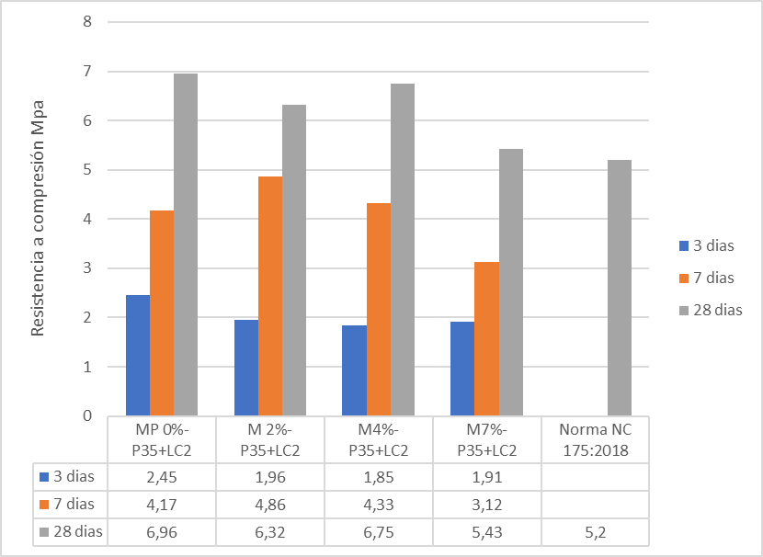

**Figura 3:** Resultados del ensayo de Resistencia a la compresión.

**Expansión en el Canal de Retracción**.

La Figura 4 presenta los resultados del cambio de volumen producidos con la adición del aditivo expansor de base calcárea. Se muestra como referencia los resultados de morteros similares obtenidos de la literatura internacional. Todos los ensayos fueron realizados con el aditivo puro, es decir, con más de un 90% de CaO; de ahí su máxima capacidad de expansión.

Los morteros sin aditivo expansor muestran la retracción típica que se espera del empleo de cemento. Adiciones mínimas, en este caso de un 2% del peso aglomerante, ya provocan deformaciones en el mismo orden de las esperadas (obtenidas de referencias internacionales), sobre el 0.12%. La adición del 4% del peso de aglomerante provoca deformaciones en el orden del 0.18%, que en este caso se consideran las deseadas. Las pruebas realizadas con la dosis de 7% del peso de aglomerante provocaron una ruptura del espécimen, y por esta razón se descartan.

Queda pendiente evaluar el impacto que puede generar la expansión del mortero en ambiente confinado, y las tensiones de compresión que generan a edades muy tempranas, y si el mortero es capaz de resistirlas sin fallar.

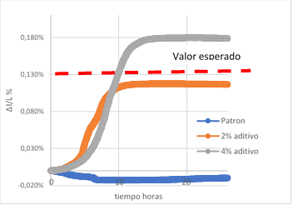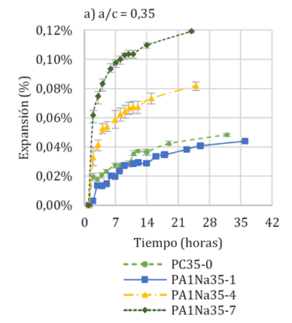

**Figura 4**: Resultados del canal de retracción (izq.) Resultados experimentales; (der) Resultados obtenidos de la literatura.

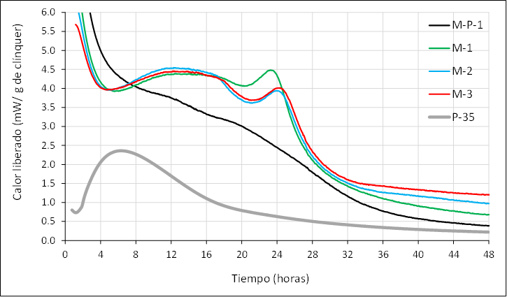

**Figura 5**. Curvas de calor liberado normalizado al contenido de clinquer

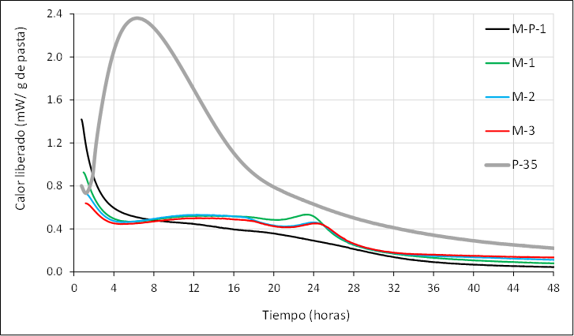

**Figura 6**. Curvas de calor liberado normalizado al contenido de pasta.

**Cinética de hidratación.**

Las curvas de calor liberado normalizado al contenido de clínquer en la pasta y al contenido de pasta, indicativas de la cinética de hidratación, se muestran en las figuras 5 y 6 respectivamente. Los valores de calor total acumulado a diferentes edades, normalizado al contenido de clínquer en la pasta y al contenido de pasta se presentan en las figuras 7 y 8. En todos los casos se incluyó para complementar el análisis una serie de referencia adicional, denominada P-35 y que consiste en el mismo cemento P-35 utilizado en los diseños de mezclas, preparado a una relación agua / cemento de 0.40.

**Figura 7**. Calor total acumulado a diferentes edades normalizado al contenido de clinquer.

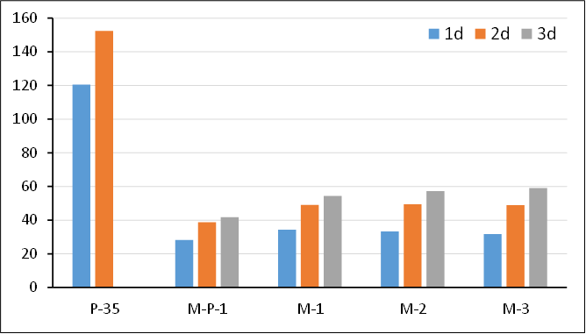

**Figura 8.** Calor total acumulado a diferentes edades normalizado al contenido de pasta

La serie control MP-1, sin adiciones de CaO, presenta un comportamiento anormal, con un prolongado periodo de disolución y de inducción. Tampoco pueden distinguirse claramente los principales máximos correspondientes a la hidratación del cemento. Este comportamiento se atribuye al bajo contenido de clínquer en el sistema y también puede estar asociado a una insuficiente sulfatación.

Las series con incorporación de dosificaciones de CaO presentan un mejor comportamiento, con una clara distinción de los máximos correspondientes a la hidratación del cemento, principalmente el correspondiente a la formación secundaria de etringita. En todos los casos el efecto combinado de la adición de CaO y el aumento de la dilución del clínquer por el incremento de la relación agua / sólido en la pasta incrementa el efecto filler como puede deducirse de la comparación de las curvas de calor liberado y de los valores de calor total acumulado normalizados al contenido de clínquer en la pasta. El desarrollo de los productos de hidratación es lento en el tiempo, mucho más que para la serie de referencia P-35, y solo se alcanzan valores apreciables del grado de desarrollo de la hidratación a partir de las 36 horas. Este fenómeno está referido en la literatura

Este comportamiento compromete el desarrollo de la resistencia a edades tempranas. El incremento de la adición de CaO y del aumento de la relación agua / sólido en la pasta solo parece tener un impacto apreciable en el desarrollo de los productos de hidratación a partir de los tres días, según se observa en las Figuras 7 y 8.

En los análisis de cambio de volumen (Figura 9) muestra claramente se aprecia una notable disminución del encogimiento químico en las pastas con incorporación de CaO, muy posiblemente debido al efecto expansivo de la adición de CaO, según se refiere en la literatura. [5,6,11,12] Sin embargo este efecto no presenta un comportamiento directamente proporcional al contenido de CaO pues el encogimiento químico disminuye según la secuencia M-2 (4% CaO) > M-1 (2% CaO) > M-3 (7% CaO). En todos los casos se evidencia que la M-2 brinda los mejores resultados. Esta disminución de encogimiento químico tiende a disminuir apreciablemente luego de las 48 horas, y de esta forma se ratifica el carácter controlado de la expansión provocada.

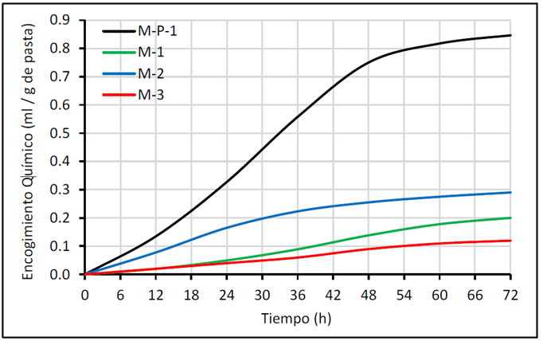

**Figura 9**: Encogimiento químico normalizado por el contenido de pasta

**Conclusiones.**

•El aditivo de base calcárea desarrollado para provocar la expansión de los morteros ha demostrado funcionar de la forma esperada. Los morteros producidos muestran una expansión controlada, que ocurre a partir de las 12 horas y concluye pasadas las 48 horas. Esto permitirá resolver los problemas de la impermeabilización de juntas de canales.

•La adición en proporciones de 2%, 4% y 7% del peso del aglomerante producen un incremento en la demanda de agua; a medida que va aumentando la adición del aditivo expansor de base calcárea aumenta la cantidad de agua a adicionar al mortero para lograr la fluidez que establece la NC 170:2002.

•El incremento de la demanda de agua no afecta los resultados de resistencia a compresión de las muestras, que a los 3 días ya alcanzan los valores exigidos a los 28 días por las normas.

•Incrementos en el aditivo expansor tienen un impacto negativo sobre la resistencia a edades tempranas, que se explica por la inhibición de la hidratación de los productos de reacción del cemento por el exceso de calcio en el sistema.

•Los morteros sin aditivo expansor muestran la retracción típica que se espera del empleo de cemento. Adiciones mínimas, en este caso de un 2% del peso aglomerante, ya provocan deformaciones en el mismo orden de las esperadas (obtenidas de referencias internacionales), sobre el 0.12%. La adición del 4% del peso de aglomerante provoca deformaciones en el orden del 0.18%, que en este caso se consideran las deseadas.

•La muestra que arrojó los mejores resultados en los ensayos de Resistencia a la compresión y en el Canal de retracción es la M-2 para un 4% de adición de aditivo expansor de base calcárea, al alcanzar una resistencia a la compresión de 6.75 MPa a los 28 días y el valor mayor de expansión a las 24 horas. Esta es, por tanto, la dosis recomendada en la formulación del mortero expansivo para juntas de canales.

•Los estudios de la cinética de hidratación del aglomerante usado en pastas ratifican los resultados descritos en la literatura: (i) el impacto del incremento de la concentración de Ca++ en la disminución de la hidratación a 24 horas, y (ii) el carácter controlado de la expansión provocada por la adición de CaO, que se considera terminada a las 48 horas.

**Literatura de referencia**

[1]B.K. Shahraki, B. Mehrabi, K. Gholizadeh, Mohammadinasab, Thermal behaviour of calcite as expansive agent, J. Min. Metall. 47 (2011) 89–97. doi:10.2298/JMMB1101089S.

[2]M. Collepardi, R. Troli, M. Bressan, F. Liberatore, G. Sforza, Crack-free concrete for outside industrial floors in the absence of wet curing and contraction joints, Cem. Concr. Compos. 30 (2008) 887–891. doi:10.1016/j.cemconcomp.2008.07.002.

[3]W.H. Khushefati, R. Demirbog, Effects of nano and micro size of CaO and MgO , nano-clay and expanded perlite aggregate on the autogenous shrinkage of mortar, Constr. Build. Mater. J. 81 (2015) 268–275. doi:10.1016/j.conbuildmat.2015.02.032.

[4]M. Collepardi, Method of producing expansive and high strength cementitious pastes , mortars and concretes, US4046583A-, 2020.

[5]S.H.P. Cavalaro, Desarrollo de materiales con retracción compensada a partir del óxido de calcio (CaO), (2017).

[6]C.F. Rubio, Desarrollo de materiales con retracción compensada a partir del óxido de calcio (CaO), Universitat Politècnica de Catalunya, 2018.

[7]K. Sisomphon, O. Copuroglu, Self healing mortars by using different cementitious materials, (2010).

[8]A. Forster, Hot-Lime Mortars : A Current Perspective, J. Archit. Conserv. (2014) 37–41. doi:10.1080/13556207.2004.10784923.

[9]A. Moropoulou, A. Bakolas, E. Aggelakopoulou, The effects of limestone characteristics and calcination temperature to the reactivity of the quicklime, Cem. Concr. Res. 31 (2001) 633–639.

[10]P. Hou, T.R. Muzenda, Q. Li, H. Chen, S. Kawashima, T. Sui, H. Yong, N. Xie, X. Cheng, Mechanisms dominating thixotropy in limestone calcined clay cement (LC3), Cem. Concr. Res. 140 (2021) 106316. doi:10.1016/j.cemconres.2020.106316.

[11]R. Polat, R. Demirboga, F. Karagöl, Mechanical and physical behavior of cement paste and mortar incorporating nano-CaO, Wiley Fib. (2018) 11–17. doi:10.1002/suco.201800132.

[12]S.K. Antiohos, A. Papageorgiou, V.G. Papadakis, S. Tsimas, Influence of quicklime addition on the mechanical properties and hydration degree of blended cements containing different fly ashes, Constr. Build. Mater. 22 (2008) 1191–1200. doi:10.1016/j.conbuildmat.2007.02.001.